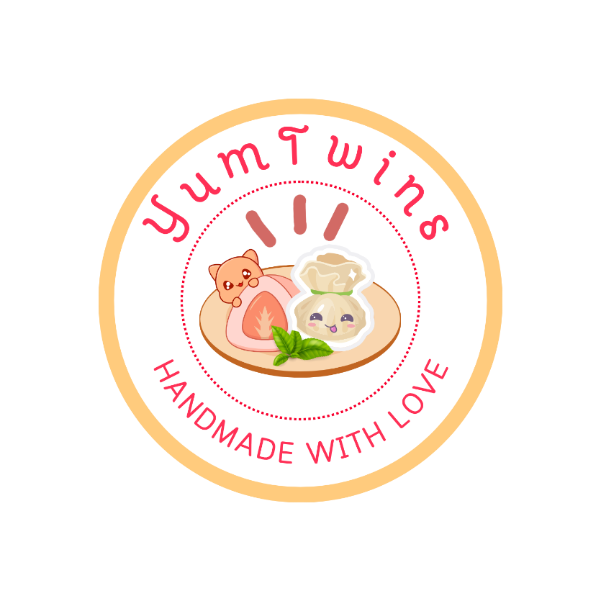

**“Kenyalan Manis dan Kerenyahan Gurih”**

**– Usaha Snack Unik Masa Kini**

**Diajukan untuk memenuhi Tugas Praktikum**

**Mata Kuliah Kewirausahaan 2**

Diusulkan Oleh:

A. Khilman Khasol (2401001)

Andika Bintang W. P. (2401002)

Audrey Tarita Aurellia (2402002)

Bunga Ochi Anggeita (2402010)

Diva Oktaviana (2402019)

**POL ITEKNIK PURBAYA**

**PROGRAM STUDI D3 TEKNIK INFORMATIKA**

**2025**

**BAB 1**

**PENDAHULUAN**

**1.1 Latar Belakang Usaha**

Perkembangan industri kuliner saat ini semakin pesat, terutama pada sektor makanan ringan atau *snack* kekinian yang memiliki tampilan menarik dan cita rasa unik. Salah satu tren yang diminati masyarakat adalah makanan yang tidak hanya enak, tetapi juga memiliki nilai estetika dan pengalaman rasa yang berbeda.

Usaha YumTwins hadir untuk menjawab kebutuhan tersebut dengan menghadirkan dua jenis camilan yang kontras namun saling melengkapi — **mochi** yang lembut dan manis, serta **ekkado** yang gurih dan renyah. Kombinasi ini memberikan sensasi unik dalam satu merek, sehingga menarik minat konsumen dari berbagai kalangan, mulai dari anak muda hingga keluarga.

Dengan konsep tampilan **ceria dan pastel**, serta kemasan yang modern, TwinBite diharapkan dapat menjadi camilan khas kekinian yang tidak hanya memanjakan lidah, tetapi juga menghadirkan kebahagiaan dalam setiap gigitan.

**1.2 Visi & Misi Usaha**

**Visi:**  
Menjadi brand camilan kekinian yang menghadirkan kebahagiaan melalui perpaduan rasa lembut dan gurih, serta menjadi inspirasi usaha kuliner modern di Indonesia.

**Misi:**

1. Menghadirkan produk mochi dan ekkado berkualitas dengan bahan pilihan yang higienis dan halal.
2. Mengembangkan inovasi rasa dan kemasan yang menarik sesuai selera pasar.
3. Menjaga kepuasan konsumen melalui pelayanan yang ramah dan cepat.
4. Membangun identitas brand yang ceria, modern, dan mudah diingat.
5. Menumbuhkan semangat kewirausahaan dengan memperluas peluang usaha di bidang kuliner kreatif.

**BAB 2**

**ASPEK PEMASARAN**

**2.1 Gambaran Umum Pasar (STP)**

1. **Segmentasi Pasar (Segmentation)**

Segmentasi adalah proses memecah pasar yang luas dan heterogen menjadi kelompok-kelompok konsumen yang lebih kecil (segmen) dengan kebutuhan, karakteristik, atau perilaku yang serupa. Untuk YumTwins, pasar camilan dapat disegmentasikan sebagai berikut:

* **Berdasarkan Demografi:**
* **Usia:** Pasar dapat dibagi menjadi anak-anak, remaja (pelajar SMP/SMA), mahasiswa, dewasa muda (pekerja awal), dan keluarga. Setiap kelompok usia memiliki preferensi rasa dan daya beli yang berbeda.
* **Pendapatan:** Kelas menengah ke bawah hingga kelas menengah ke atas. Konsumen dengan pendapatan lebih tinggi mungkin lebih tertarik pada camilan unik dengan kemasan premium.
* **Pekerjaan:** Pelajar/mahasiswa yang sering mencari camilan untuk teman belajar, pekerja kantor yang butuh pengganjal perut, dan ibu rumah tangga yang membeli untuk keluarga.
* **Berdasarkan Psikografi:**
* **Gaya Hidup:** Konsumen yang aktif di media sosial dan suka mengikuti tren kuliner kekinian. Mereka adalah orang-orang yang mencari "nilai estetika dan pengalaman rasa yang berbeda" dalam makanan.
* **Kepribadian:** Individu yang ceria, suka mencoba hal baru, dan menghargai produk buatan tangan (*handmade*) yang berkualitas. Konsep "ceria dan pastel" sangat sesuai dengan segmen ini.
* **Berdasarkan Perilaku:**
* **Momen Konsumsi:** Konsumen yang membeli camilan untuk dikonsumsi sendiri saat santai, untuk dibagikan bersama teman-teman, atau sebagai suguhan dalam acara keluarga.
* **Loyalitas:** Konsumen yang baru pertama kali mencoba karena penasaran, dan konsumen yang berpotensi menjadi pelanggan tetap karena puas dengan kualitas dan pelayanan.

1. **Target Pasar (Targeting)**

Setelah memetakan segmen-segmen di atas, YumTwins memilih segmen mana yang akan menjadi fokus utama. Berdasarkan deskripsi usaha Anda, target pasar yang paling potensial adalah:

* **Target Utama: Anak Muda (Remaja dan Mahasiswa)** Alasannya adalah karena segmen ini sangat responsif terhadap tren "snack kekinian". Mereka tertarik dengan produk yang memiliki "tampilan menarik" , konsep "ceria dan pastel", dan kemasan modern yang Instagram-able. Mereka adalah target yang tepat untuk produk yang menawarkan keunikan dan pengalaman baru.
* **Target Sekunder: Keluarga** Alasannya adalah YumTwins menawarkan dua produk yang kontras namun saling melengkapi: mochi yang manis dan lembut (disukai anak-anak dan orang dewasa) serta ekkado yang gurih dan renyah. Kombinasi ini menjadikannya pilihan praktis bagi keluarga yang memiliki selera berbeda. Penekanan pada bahan "higienis dan halal" juga menjadi nilai tambah yang penting bagi segmen keluarga.

1. **Positioning**

Positioning adalah cara YumTwins menempatkan citra atau identitas mereknya di benak target konsumen agar berbeda dari pesaing. Berdasarkan visi dan misi, positioning yang ingin dibangun oleh YumTwins adalah:

"YumTwins adalah merek camilan kekinian yang menghadirkan kebahagiaan dalam setiap gigitan melalui perpaduan unik antara mochi yang lembut dan manis dengan ekkado yang gurih dan renyah."

Untuk memperkuat positioning ini, beberapa poin kunci ditonjolkan:

* **Keunikan Produk:** Menawarkan dua jenis camilan yang sangat berbeda (manis/lembut vs. gurih/renyah) dalam satu merek. Ini adalah pembeda utama dari toko yang hanya menjual satu jenis produk.
* **Kualitas dan Kepercayaan:** Menekankan pada produk berkualitas tinggi dengan "bahan pilihan yang higienis dan halal" serta sentuhan personal "Handmade with Love" (seperti di logo).
* **Identitas Visual dan Emosional:** Membangun citra merek yang "ceria, modern, dan mudah diingat" melalui logo, desain pastel, dan kemasan yang menarik. Ini menciptakan koneksi emosional dengan konsumen.
* **Pengalaman Konsumen:** Memberikan pengalaman yang menyenangkan tidak hanya dari rasa produknya, tetapi juga melalui "pelayanan yang ramah dan cepat".

**3.5.5 Process (Proses)**

Proses adalah langkah-langkah yang ditunjukkan kepada konsumen untuk menarik minat beli mereka, mulai dari proses produksi hingga pelayanan.

1. **Penerapan untuk YumTwins:** Strategi ini dapat diwujudkan dengan cara:

* Proses Produksi: Memperlihatkan melalui media sosial (seperti Instagram Reels atau TikTok) bagaimana proses pembuatan mochi dan ekkado dilakukan secara higienis dan menggunakan bahan-bahan pilihan yang berkualitas. Hal ini sejalan dengan misi untuk "Menghadirkan produk mochi dan ekkado berkualitas dengan bahan pilihan yang higienis dan halal".
* Proses Pelayanan: Memastikan proses pemesanan hingga pengiriman berjalan dengan mudah, ramah, dan cepat, sesuai dengan misi "Menjaga kepuasan konsumen melalui pelayanan yang ramah dan cepat".

**3.5.6. Physical Evidence (Bukti Fisik)**

Ini adalah penampilan fisik dari sarana pendukung yang dapat dilihat langsung oleh konsumen.

1. **Penerapan untuk YumTwins**: Bukti fisik utama dari YumTwins meliputi:

* Logo dan Kemasan: Logo YumTwins yang menarik dan "kemasan yang modern" dengan "konsep tampilan ceria dan pastel" adalah bukti fisik pertama yang dilihat konsumen.
* Produk: Tampilan visual dari mochi dan ekkado itu sendiri yang menarik dan menggugah selera merupakan bukti fisik dari kualitas produk.
* Media Sosial: Tampilan halaman media sosial yang rapi, estetis, dan profesional juga merupakan bukti fisik di ranah digital.

**3.5.7. People (Orang)**

Ini merujuk pada sumber daya manusia yang berinteraksi dengan konsumen dan dapat meningkatkan penjualan.

1. **Penerapan untuk YumTwins:** Semua orang yang terlibat dalam usaha, mulai dari yang memproduksi hingga yang melayani pesanan, harus mencerminkan identitas merek. Mereka harus dilatih untuk memberikan "pelayanan yang ramah dan cepat" agar dapat "Menjaga kepuasan konsumen".

**3.5.8. Political Power (Kekuatan Politik)**

Ini adalah kemampuan perusahaan untuk beradaptasi atau terhubung dengan kebijakan pemerintah yang dapat memengaruhi keberlangsungan usaha.

1. **Penerapan untuk YumTwins**: Sebagai usaha rintisan (startup), hal ini mungkin belum menjadi fokus utama. Namun, dalam skala yang lebih kecil, ini bisa berarti memastikan usaha mematuhi semua regulasi pemerintah daerah terkait usaha kuliner, seperti perizinan usaha dan sertifikasi halal untuk memperkuat posisi di pasar.

**3.5.9. People Opinion (Pendapat Masyarakat)**

Pendapat atau persepsi masyarakat terhadap produk yang ditawarkan adalah faktor penting yang harus dibangun dan dijaga.

1. **Penerapan untuk YumTwins:** YumTwins dapat membangun opini publik yang positif dengan cara:

* Secara konsisten menjaga kualitas rasa dan kebersihan produk.
* Mendorong ulasan (review) positif dari pelanggan di media sosial atau platform pemesanan makanan.
* Aktif berinteraksi dengan audiens di media sosial untuk membangun citra "brand yang ceria, modern, dan mudah diingat".
* ***Catatan Penting:s***
* **Perbandingan dengan Pesaing:** Semua strategi di atas (Proses, Bukti Fisik, dll.) harus dirancang agar lebih unggul dan berbeda dari pesaing sejenis. Misalnya, jika pesaing hanya fokus pada rasa, YumTwins bisa menonjolkan kombinasi unik antara rasa, kemasan yang menarik, dan proses produksi yang transparan.
* **Anggaran Biaya:** Setiap strategi yang diterapkan memerlukan anggaran. Misalnya, untuk Physical Evidence, perlu ada alokasi biaya untuk desain dan cetak kemasan. Untuk People, mungkin ada biaya untuk pelatihan layanan pelanggan. Semua ini perlu dicatat dalam perencanaan keuangan.